Средняя группа

«Физическое развитие»  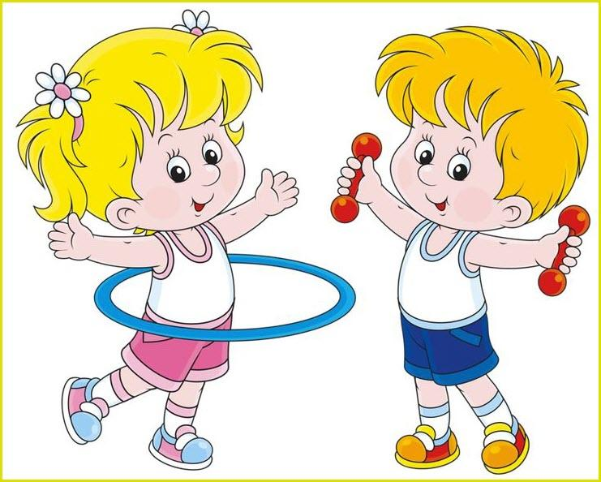 | Комплекс утренней гимнастики  Чтобы быть всегда в порядке,  Утром делай ты зарядку!  https://yandex.ru/collections/card/5c3d99f55a29789e5592be5b/  Пальчиковая игра «Весна»  https://www.youtube.com/watch?v=u9SztnuFWhs  Пальчиковая гимнастика «Цветок»  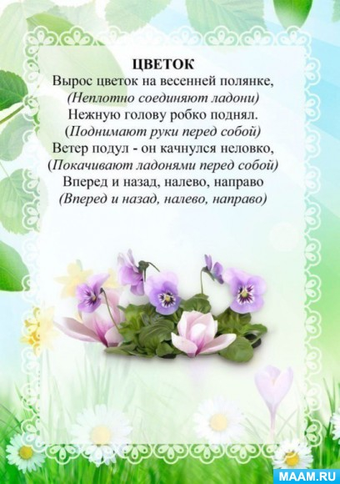  Физминутка «Мы пойдем налево, мы пойдем направо!»  https://www.youtube.com/watch?time_continue=56&v=UHVvKbVKXVU&feature=emb_logo  Интерактивная зрительная гимнастика «Весна»  для детей дошкольного и возраста.  https://www.youtube.com/watch?v=1syg-Ooy-dE  Перед выполнение гимнастики для глаз следует принять исходное положение: шея и спина выпрямлены, тело расслаблено, взгляд направлен прямо перед собой. Упражнения следует выполнять не спеша, без рывков и болевых ощущений (при их появлении необходимо уменьшить амплитуду). Голова при выполнении гимнастики должна быть неподвижна.  Подвижная игра «Лужи»  На полу - листы бумаги (можно вырезать овалы). Это лужи. Дети пытаются перепрыгнуть через все лужи - сначала через небольшие, затем через те, которые побольше. Тот, кто перепрыгнет через самую большую лужу, станет победителем.
«Социально-коммуникативное развитие»  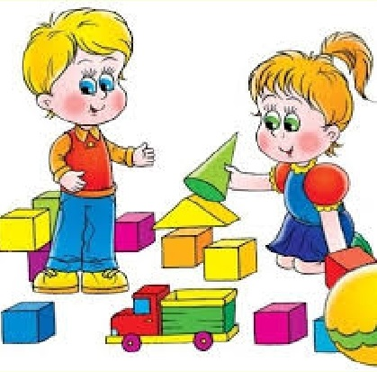 | Формирование основ безопасности  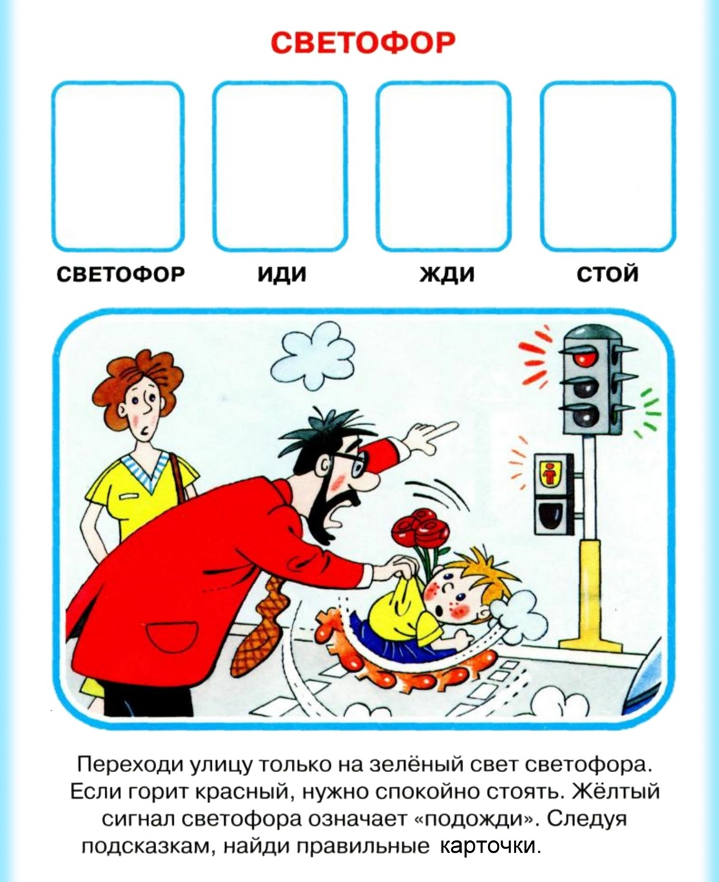  Закрепите правила поведения в весенний период  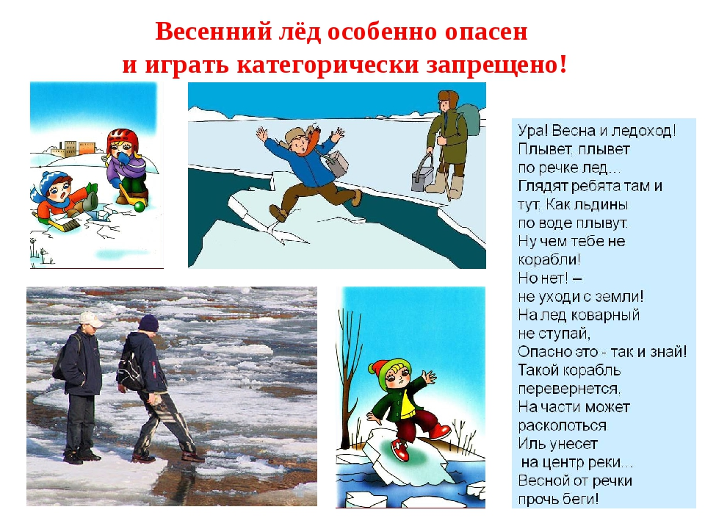  Нравственное воспитание, формирование личности ребенка,  развитие общения.  Игра «Вежливые слова»  Цель: развитие уважения в общении, привычка пользоваться вежливыми словами.  Игра проводится с мячом. Взрослый и ребенок бросают друг другу мяч, называя вежливые слова. Назвать только слова приветствия (здравствуйте, добрый день, привет, мы рады вас видеть, рады встречи с вами); благодарности (спасибо, благодарю, пожалуйста, будьте любезны); извинения (извините, простите, жаль, сожалею); прощания (до свидания, до встречи, спокойной ночи).  Ритмическая игра на подражание «Дождь идет»  Дождь идет,  А мы бежим –  В домик спрятаться спешим.  Будет дождь стучать в окно –  Мы не пустим все равно.  Участники рассказывают стихотворение и выполняют соответствующие движения: хлопают руками, топают ногами, делают «крышу», соединяя руки над головой, стучат указательным пальцем по коленке, мотают головой.
«Познавательное развитие»  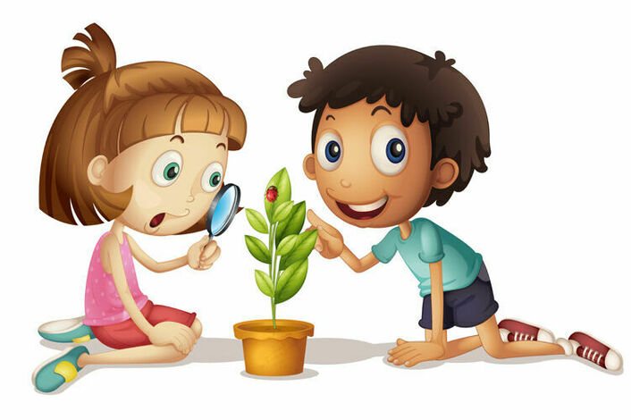  Сенсорное развитие  Дидактические игры  Ознакомление с предметным окружением, социальным миром.  Ознакомление с миром природы | Формирование элементарных математических представлений  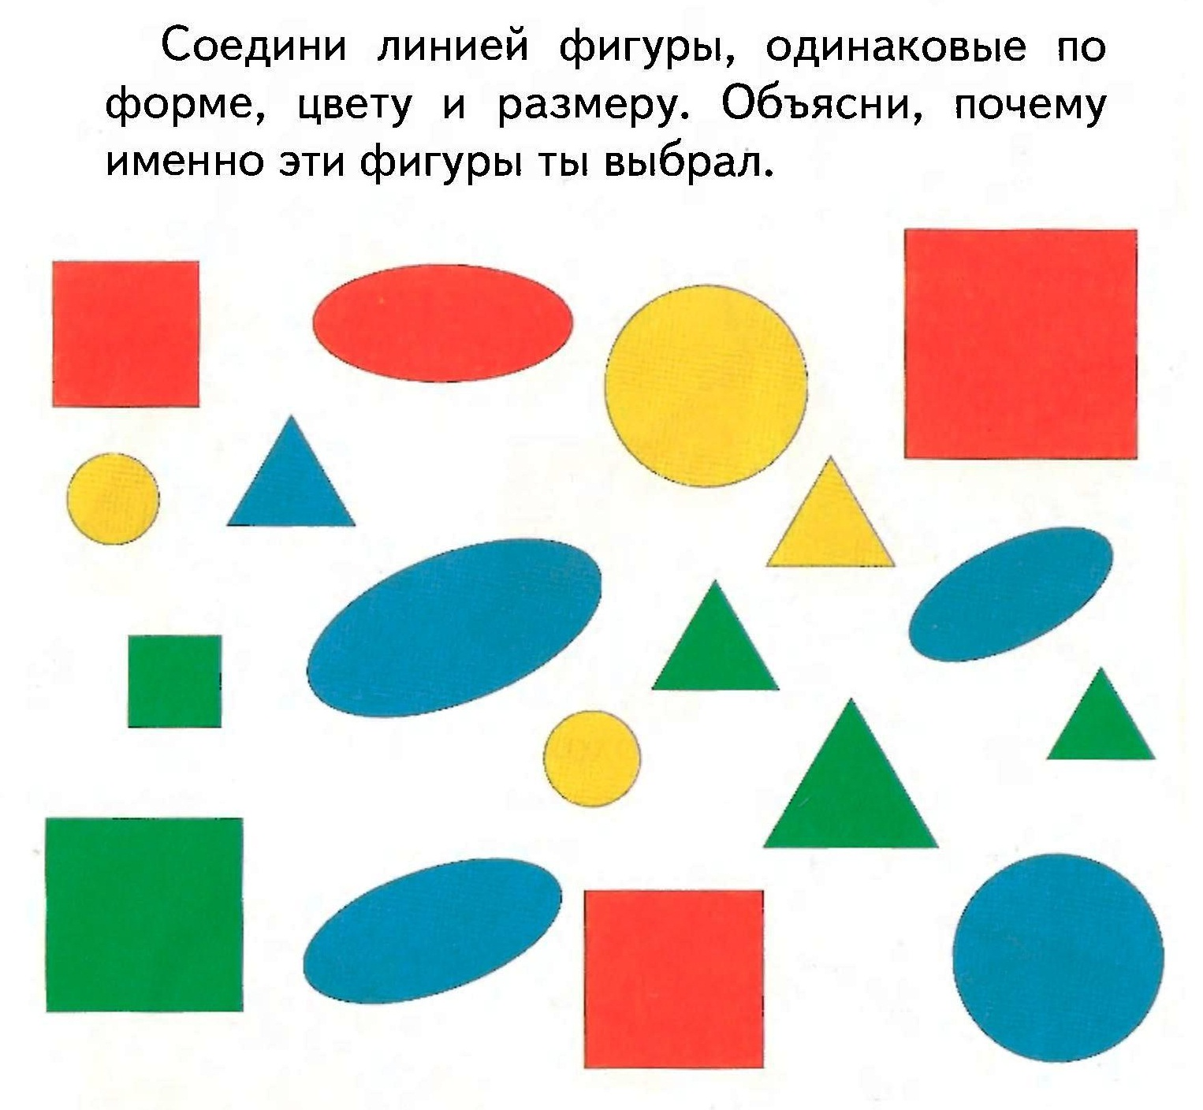  Интерактивная игра «Весна идет»  https://yadi.sk/i/6wyjZl0nUVcVrg  Ознакомление с миром природы  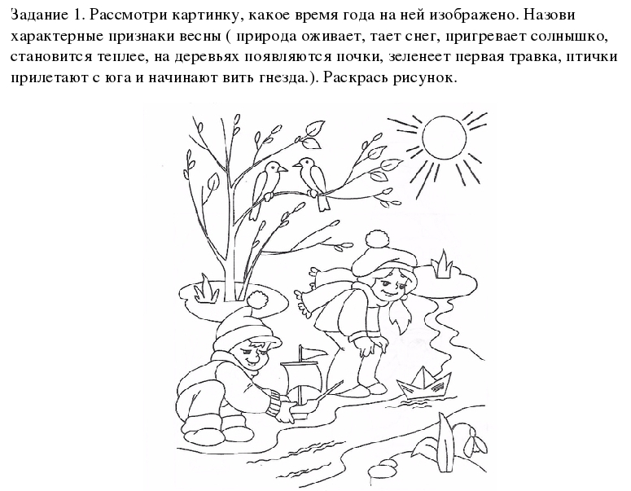  Развитие познавательных действий.  Игра – эксперимент «Солнечный зайчик»  Цель: познакомить с естественным источником света – солнцем.  Материал: маленькие зеркала, солнечный свет.  Ход игры – эксперимента: выбрав момент, когда солнце заглядывает в окно, поймайте с помощью зеркальца лучик и постарайтесь обратить внимание малыша на то, как солнечный «зайчик» прыгает по стене, по потолку, со стены на диван и т.д. предложите поймать убегающего «зайчика». Если ребенку понравилась игра, поменяйтесь ролями: дайте ему зеркало, покажите, как поймать луч, а затем встаньте у стены. Постарайтесь «ловить» пятнышко света как можно более эмоционально, не забывая при этом комментировать свои действия: «Поймаю-поймаю! Какой шустрый зайчик – быстро бегает! Ой, а теперь он на потолке, не достать.… Ну-ка, заяц, спускайся к нам!» и т.д. Смех ребёнка станет вам самой лучшей наградой.
«Речевое развитие»   | 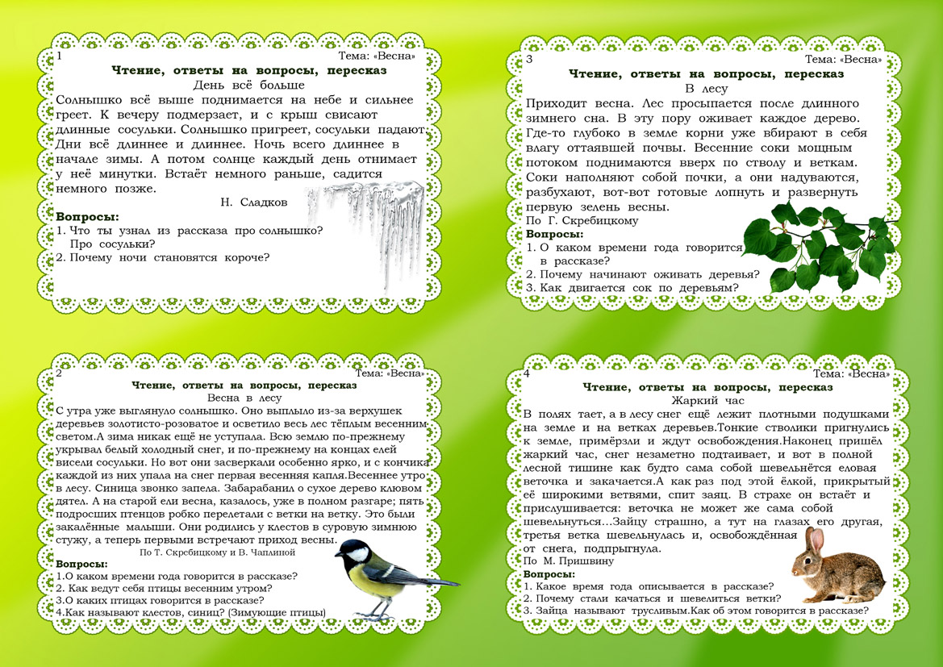  Еще о весне — приглашаем почитать:  Игры, стихи, познавательные задания, картинки, эксперименты о весне для детей 3-4 лет Вы также найдете в статье «Времена года: весна»  Стихи про весну для детей: 37 стихотворений о весне для детей разного возраста, видео, картинки, словесное рисование по весеннему стихотворению.  Сказки про весну: 11 познавательных сказок в картинках и заданиях для детей.
«Художественно-эстетическое развитие»  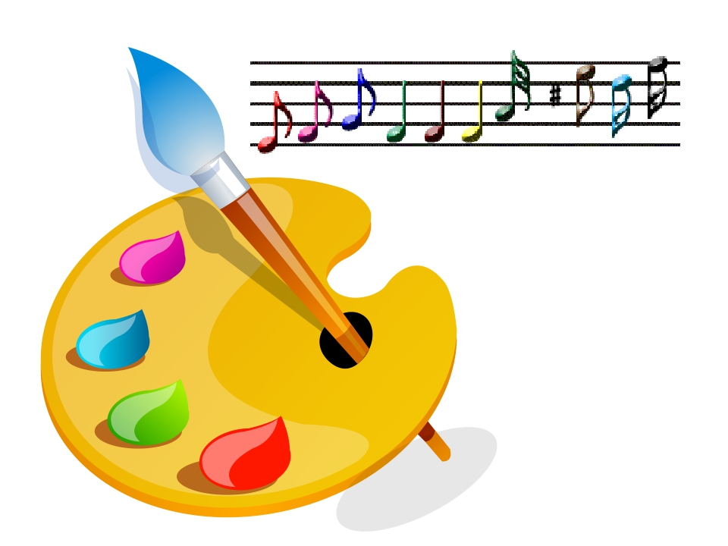 | Лепим вместе «Цветы»  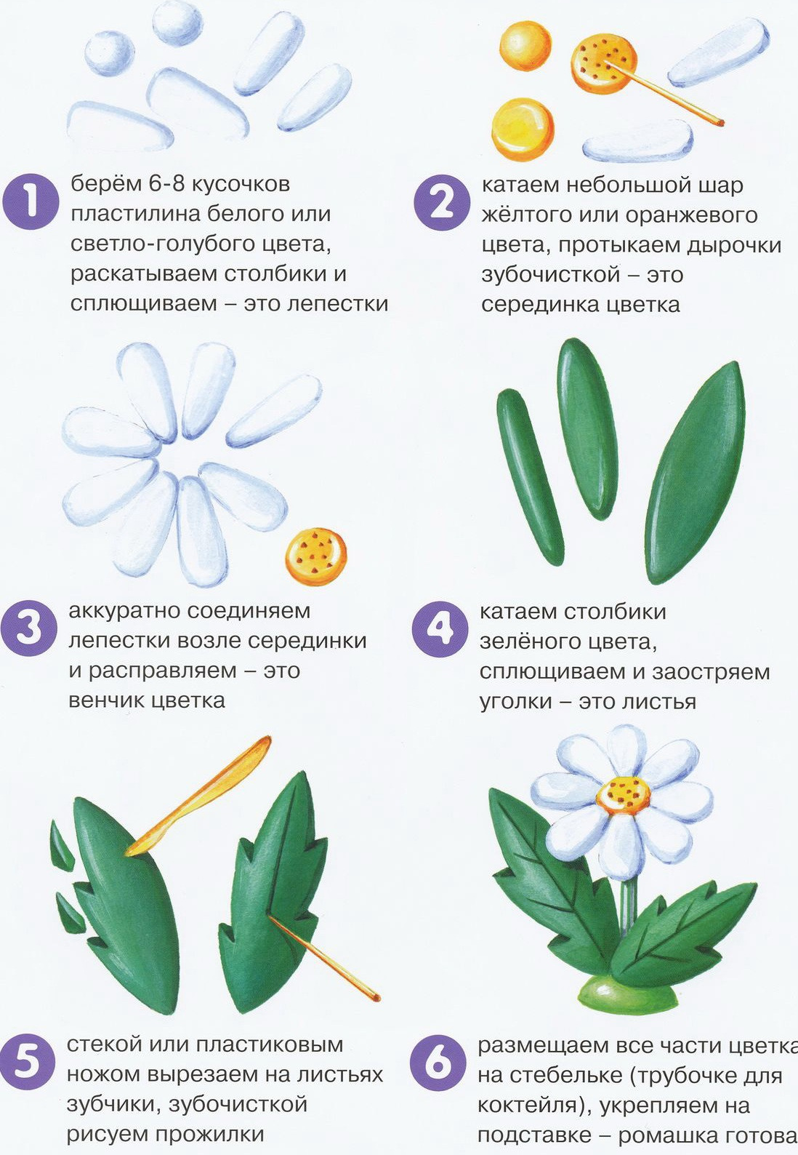
«Художественно-эстетическое развитие» | Аппликация «Божья коровка»  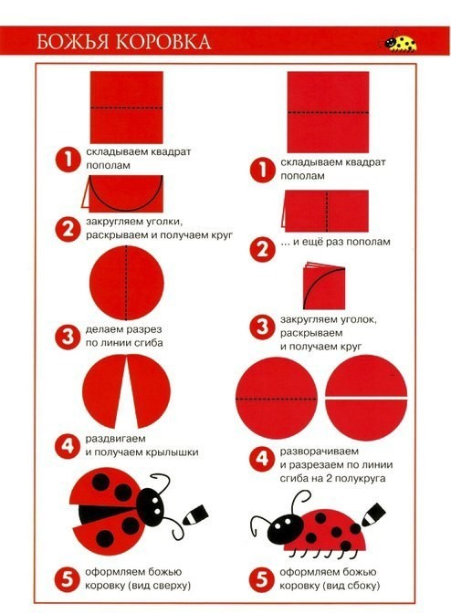  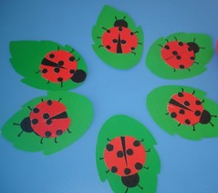  Музыкальная деятельность  «Веселая весенняя песенка» https://www.youtube.com/watch?v=kbM5mnnopDs  Мульт-песенка «Капельки- пружинки»  https://www.youtube.com/watch?v=z223S8Q_UEc

